Фрезерно-гравировальный станок с ЧПУ WoodTec HP 1325

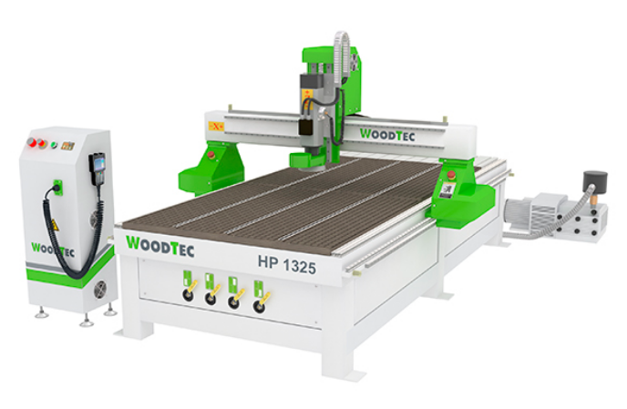

НАЗНАЧЕНИЕ:
Надежно зарекомендовавший себя станок давно используют для выполнения фрезерных работ в 2D и 3D пространстве. В гравировальных работах и резьбах по дереву, различных отраслях промышленности, бизнесе и хобби. Основное использование — это изготовление дверей, мебели и элементов изделий в фасадах, ювелирных мастерских, изготовление сувениров, скульптур, а также для 4-х осевой обработки тел вращения.
ВИДЫ ОБРАБАТЫВАЕМЫХ МАТЕРИАЛОВ:
Основное использование в обработке дерева, ДСП, МДФ, фанеры, любых полистиролов, искусственного камня, акрилового стекла и оргстекла, модельного пластика, цветного металла.
СХЕМА ОБРАБОТКИ:
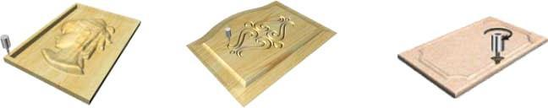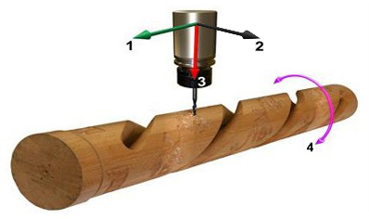

КОМПЛЕКТАЦИЯ:
№ | Наименование | Кол-во, шт. | Примечание
1 | Электрошпиндель HQD, Китай (воздушное охлаждение) | 1 | 9 кВт 18 000 об/мин
2 | Частотный преобразователь для плавного изменения оборотов электрошпинделя | 1
3 | Шкаф с электрокомпонентами станка | 1
4 | Ручной пульт управления станком Rich Auto | 1 | B57 version
5 | Датчик измерения и калибровки инструмента | 1 | Ручное/стационарное позиционирование
6 | Вакумный стол с «T-пазами» для возможности механической фиксации и сверх быстрой вакуумной. | 1 | Роторно-пластинчатый выкуумный насос фирмы BECKER 5,5 кВт (ОПЦИЯ)
7 | Шаговые электродвигатели осевого перемещения | 4
8 | Линейные направляющие прямоугольного сечения по оси X, Y и Z (комплект) | 3
9 | Передача при помощи косозубых реек по осям X, Y (комплект) | 2
10 | Шарико-винтовая передача по оси Z | 1
11 | Набор фрез для обработки дерева / МДФ / ДСП (комплект) | 1
12 | Цанговый патрон ISO30 (комплект) | 1 | Цанга ER32
13 | Набор цанг, фиксация гайкой (комплект) | 1
14 | Набор гаечных ключей для обслуживания станка | 1
15 | Струбцина для механического крепления деталей (комплект) | 1
16 | Ящик с ЗИП | 1
17 | Аспирационный кожух на шпиндель | 1
18 | Программное обеспечение | 1 | на русском языке
19 | Руководство пользователя | 1 | на русском языке
20 | Комплект воздуховодов | 1

ОБЛАСТЬ ПРИМЕНЕНИЯ
ГРАВИРОВКА:
- Гравировка поверхностей из самых различных материалов
МЕБЕЛЬНОЕ ПРОИЗВОДСТВА:
- Простые и сложные фасады ( в том числе с художественной резьбой), накладки на мебель, элементы эксклюзивной мебели со сложной резьбой. Криволинейный раскрой ДСП, ДВП, МДФ, в том числе ламинированных изделий.
ОТДЕЛКА ИНТЕРЬЕРОВ:
- Элементы каминов и бильярдных столов, барельефы, канделябры, лестницы, плинтуса и многое другое, все это с резьбой любой сложности.
ОТДЕЛКА ЭКСТЕРЬЕРОВ:
- Фигурные наличники на окна и двери с резьбой
- Декоративные элементы для украшения деревянных домов и бань.
- Балясины из доски для отделки веранд и беседок, ограды и т.д.
ЭКСКЛЮЗИВНЫЕ ИЗДЕЛИЯ:
- Рамы для зеркал, панно, изображения людей и зверей, сувенирная продукция, шкатулки, письменные наборы, часы и так далее.
ПРОИЗВОДСТВО ДВЕРЕЙ:
- Фрезерование криволинейных вырезов в филенчатых дверях под стекло и филенку.
- Изготовление филенок, в том числе эксклюзивных с глубокой художественной резьбой.
- Инкрустация дверей вставками из ценных пород дерева, накладки на железные двери и т.д.
- Изготовление эксклюзивных дверей из ценных пород древесины.
МОДЕЛЬНОЕ ПРОИЗВОДСТВО:
- Изготовление мастер моделей, литьевых моделей, прототипов, форм для вакуумной формовки, штампов и клеше из различных материалов, включая алюминий, латунь, бронзу и модельный пластик.
РЕКЛАМА:
- самый сложный раскрой листовых пластиков, ПВХ, акрила и других материалов. Вырезка букв, логотипов, подставок, эмблем и т.д.

ПОЛУЧАЕМЫЕ ИЗДЕЛИЯ
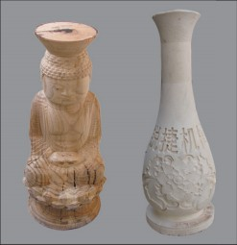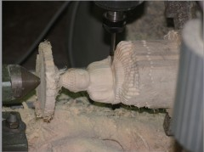 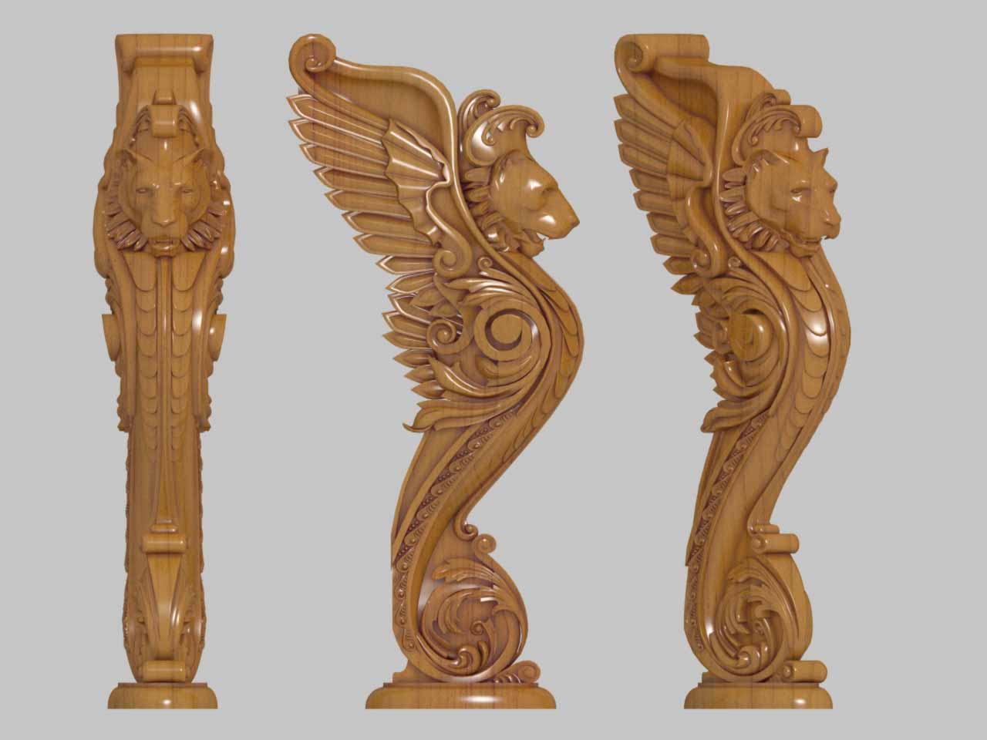
Массив древесины
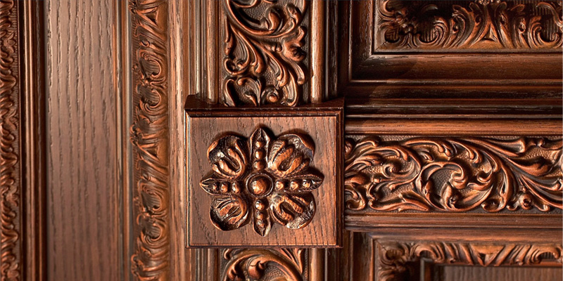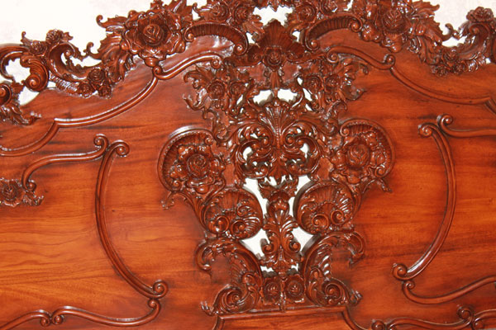
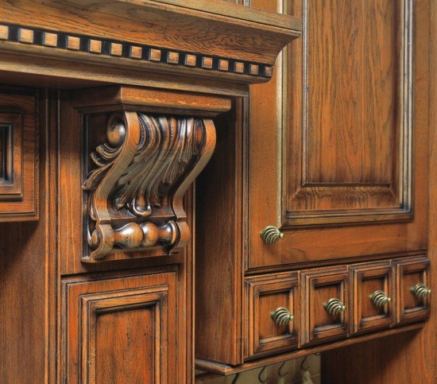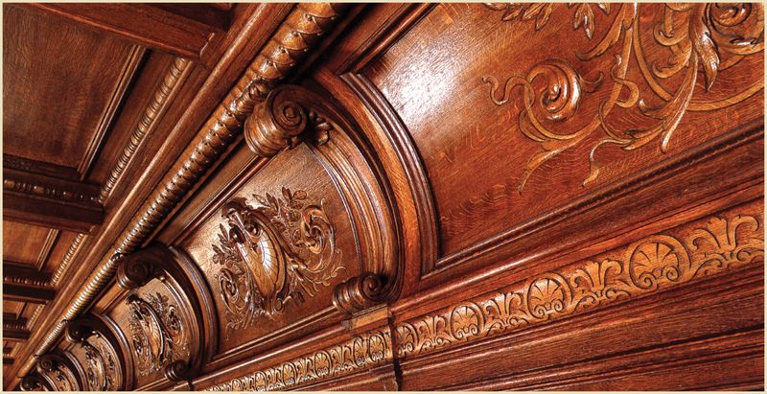
Фасады
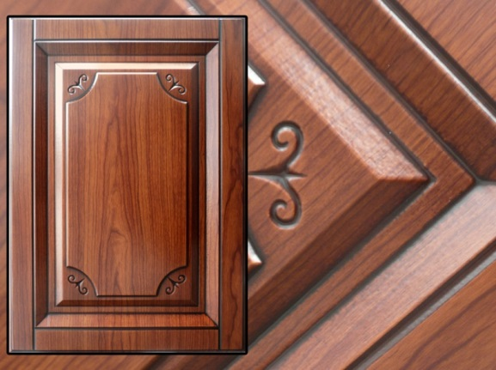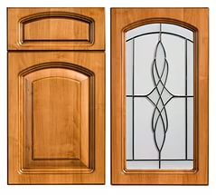

Различные пластики, ПВХ, акрил и другие материалы
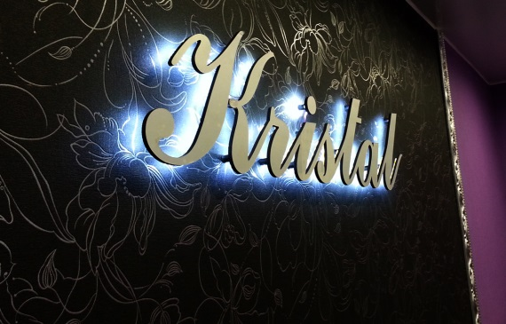

Цветные металлы
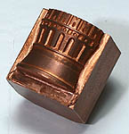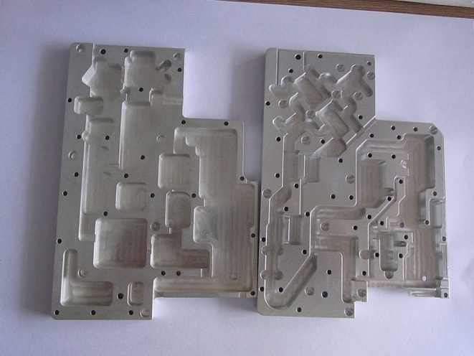
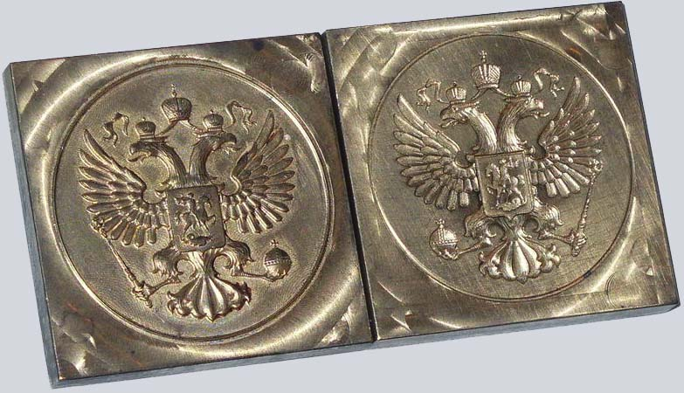

КОНСТРУКТИВНЫЕ ОСОБЕННОСТИ
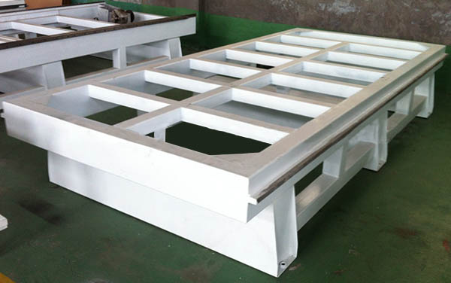 | ЦЕЛЬНОСВАРНАЯ СТАНИНА  Станина станка выполнена из толстостенных прямоугольных труб, что наряду с большим количеством поперечных балок, обеспечивают отличный уровень жесткости и виброустойчивости.
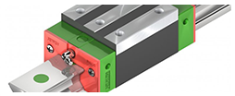 | ВЫСОКОТОЧНЫЕ ЛИНЕЙНЫЕ НАПРАВЛЯЮЩИЕ ПОВЫШЕННОЙ ЖЕСТКОСТИ  За счет повышенной устойчивости и жесткости обеспечивают высокую точность перемещения портала и высокооборотного шпинделя по осям Х, Y, Z. Достигается высокая точность обработки и долговечность работы станка без потери точностных параметров.
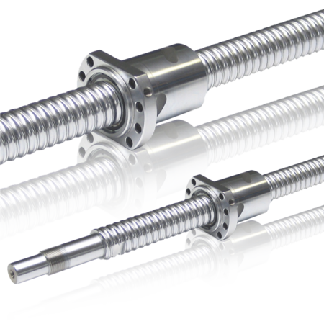 | ВЫСОКОПРЕЦИЗИОННЫЕ ШАРИКОВИНТОВЫЕ ПАРЫ  За счет полного исключения люфта обеспечивается высокоточное перемещение портала, суппорта и шпинделя по оси Z при выполнении обработки по программе с использованием ЧПУ сложных изделий с высокой степенью точности.
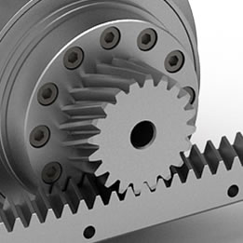 | КОСОЗУБАЯ РЕЙКА ПО ОСЯМ Х И У  Перемещения по осям Х и Y нас станке используется косозубая рейка. Это решение позволяет добиться высоких скоростных показателей без ущерба точности обработок.
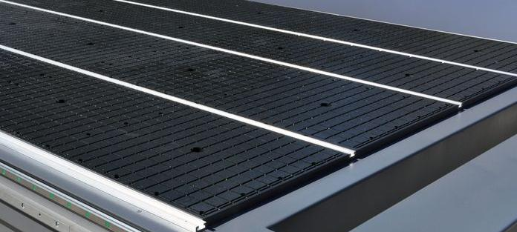 | ВАКУУМНЫЙ РАБОЧИЙ СТОЛ С «Т» - ПАЗАМИ ДЛЯ МЕХАНИЧЕСКОГО КРЕПЛЕНИЯ  Алюминиевый рабочий стол покрытый износостойким пластиком специально разработанным для совместного использования с вакуумным насосом. Такой стол позволяет быстро и неподвижно установить заготовку на рабочий стол за счет мощной вакуумной станции 5,5 кВт. Также заготовку на стол можно крепить механически при помощи струбцин, для этого стол разделили на 4 зоны с помощью Т-образного профиля. В отличии от многих этот вакуумный насос роторно-пластинчатого принципа, который работает в разы дольше чем все конкуренты.
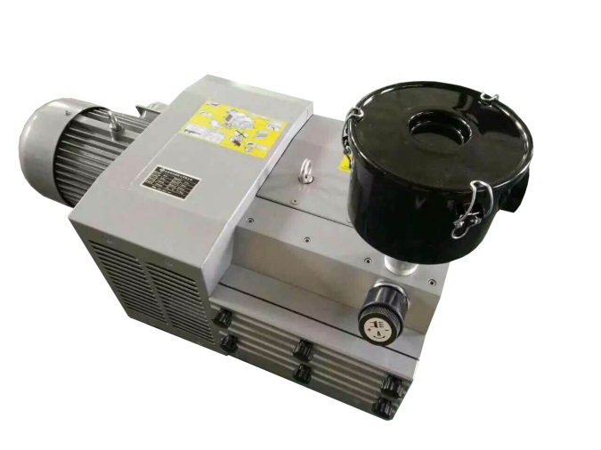 | ВАКУУМНЫЙ НАСОС РОТОРНО-ПЛАСТИНЧАТОГО ТИПА (ОПЦИЯ)  В комплекте со станком поставляется современный вакуумный насос роторно-пластинчатого типа мощностью 5,5 кВт и производительностью 160 м³ /час.
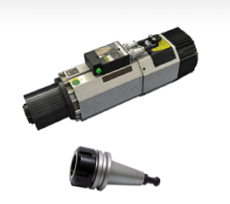 | ПРОМЫШЛЕННЫЙ ЭЛЕКТРОШПИНДЕЛЬ 9 КВТ - 18 000 ОБ/МИН «HQD» (КИТАЙ)  В основу конструкции шпинделя положены лучшие конструктивные решения ведущего мирового производителя шпинделей - компании HSD (Италия).Большая мощность и полуавтоматическая смена инструмента делает этот станок универсальным и производительным  Шпиндель охлаждается воздушно-принудительно, что является современным способом (никаких ведер и баков с водой) за которыми надо следить.
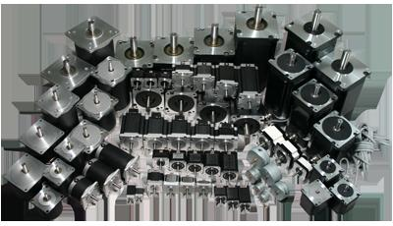 | ВЫСОКОТОЧНЫЕ ШАГОВЫЕ ДВИГАТЕЛИ  Для перемещения по всем осям в конструкции станка применены промышленные шаговые двигатели, точность и надежность которых обеспечивает бесперебойную работу и стабильно высокое качество выпускаемой продукции.
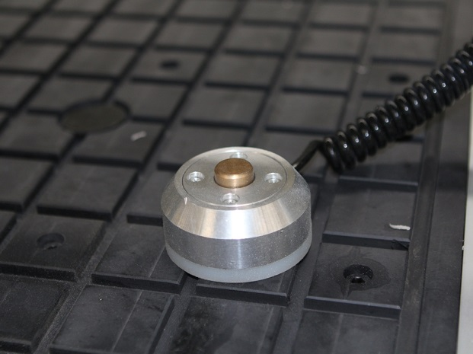 | ДАТЧИК ИЗМЕРЕНИЯ И КАЛИБРОВКИ ДЛИНЫ ИНСТРУМЕНТА  Осуществляет автоматический контроль длины инструмента и позволяет, начиная работу, быстро ввести данные о поверхности стола (Z = 0) и о высоте материала. Обеспечивает быстрый ввод параметров, защиту поверхности стола, что повышает производительность станка и уровень безопасной работы.
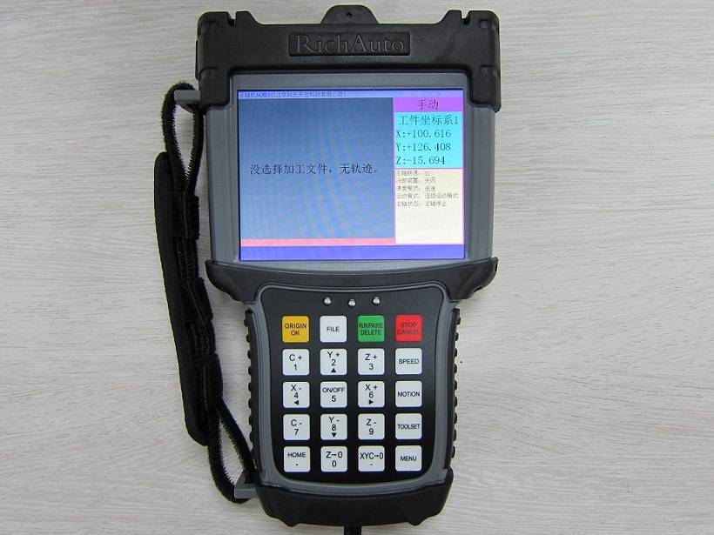 | ПУЛЬТ УПРАВЛЕНИЯ (RICH AUTO B57)  На всех станках с автоматической и полуавтоматической сменой инструмента мы заменили стандартные DSP- пульты Rich auto мод. А11 на B57 которая является специализированной а поэтому более удобной для работы на станках ,где требуется прописывание рабочих инструментов  Подробнее здесь
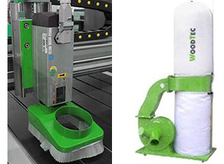 | АСПИРАЦИОННЫЙ КОЖУХ И ПЫЛЕУЛАВЛИВАЮЩИЙ АГРЕГАТ  В базовом исполнении станок оснащен защитным кожухом, который позволяет подключать пылеулавливающие агрегаты и эффективно удалять пыли и стружки из зоны обработки. Станок укомплектован пылеулавливающим агрегатом, что является несомненным преимущество по отношению к станкам других производителей.
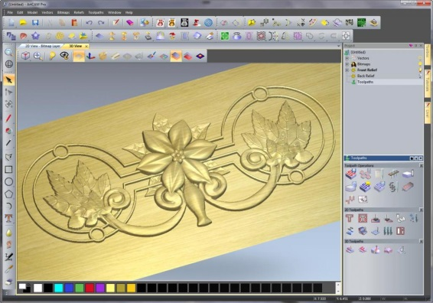 | ПРОГРАММНОЕ ОБЕСПЕЧЕНИЕ «ArtCAM»  С ArtCAM вы можете моделировать и обрабатывать 2D и 3D модели быстро и просто. Это система начального уровня, и поэтому от пользователя требуется минимум знаний об обработке, она идеально подходит для неопытных пользователей. Единый инструментарий этой программы разработан так, чтобы последовательно охватить весь процесс от разработки эскиза до получения законченного изделия или штампа. ArtCAM позволяет делать гравировку, обработку металлов, резьбу по дереву и многое другое.

ТЕХНИЧЕСКИЕ ХАРАКТЕРИСТИКИ

Размеры зоны обработки X и Y, наибольшие, мм | 1300 х 2500
Перемещение шпинделя по оси Z, мм | 230
Система смены инструмента | Полуавтоматическая
Тип передачи по оси Z | ШВП
Тип передачи по оси X и Y | Косозубые рейки
Тип рабочего стола | Вакуумный и механический с «Т»- пазами крепления 4 зоны
Тип электродвигателей перемещения | шаговые
Скорость рабочего хода, м/мин | 0 – 10
Скорость холостого хода, м/мин | 0 – 17
Частота вращения шпинделя, об/мин | 0 – 18 000
Мощность шпинделя, кВт | 9
Тип охлаждения шпинделя | воздушное
Тип цанги | ER32
Посадочный диаметр инструмента, наибольший, мм | 20
Напряжение, В | 380
Частота тока, Гц | 50
Общая установленная мощность, кВт | 17,5
Габаритные размеры станка в упаковке
Длина, мм | 3050
Ширина, мм | 1500
Высота, мм | 1490
Вес, кг | 1400

Гарантия: 12 месяцев
Срок поставки: в наличии

Цена со склада Поставщика – 14 500 USD (по курсу ЦБ РФ на 20.02.2021 г. – 1 069 000 руб.)

